工具包故障排除手册

（版本：3.0）

中国金融认证中心

2011年08月10日

版权声明：本文档的版权属于中国金融认证中心，任何人或组织未经许可，不得擅自修改、拷贝或以其它方式使用本文档中的内容。

**文档修订记录**

*本文档会随时保持更新，请与中国金融认证中心索要最新版本。*

|  |  |  |  |  |
| --- | --- | --- | --- | --- |
| **版本** | **内容** | **日期** | **编写** | **审核** |
| 3.0 | 生成此文档 | 2011/8/10 | 廖洪琼 |  |
| 3.1 | 替换文档图片 | 2011/9/1 | 廖洪琼 |  |
|  |  |  |  |  |
|  |  |  |  |  |
|  |  |  |  |  |
|  |  |  |  |  |
|  |  |  |  |  |
|  |  |  |  |  |
|  |  |  |  |  |
|  |  |  |  |  |
|  |  |  |  |  |

**目 录**

1. 文档描述 1

2. 故障解决方法 1

2.1 检查工具包是否成功注册 1

2.2 获取工具包运行日志文件 1

# 1. 文档描述

描述用户在工具包使用过程中遇到问题可采取的解决方法。

# 2. 故障解决方法

## 2.1 检查工具包是否成功注册

用户以管理员身份登录运行cmd，输入命令行 regsvr32 *.dll，若弹出对话框“DllRegisterServer在*.dll已成功”，表示该动态库已注册成功（如下图所示）。其中，*.dll指动态库的名称。

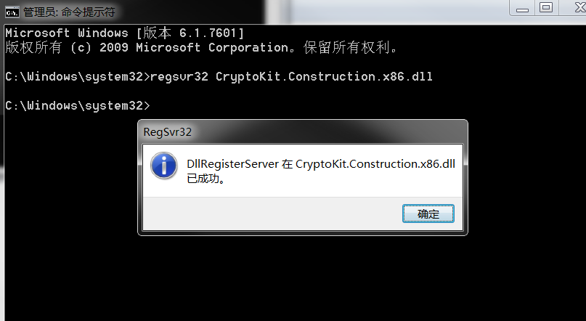

图1 动态库注册

## 2.2 获取工具包运行日志文件

可以采用CFCATraceLog.exe取得工具包运行日志文件。首先，运行CFCATraceLog.exe（如下图所示）。

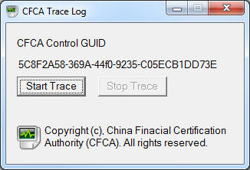

图2 监控主界面

点击界面“Start Trace”按钮，工具包进入监控状态（如下图所示）。此时，用户可以对dll进行操作。

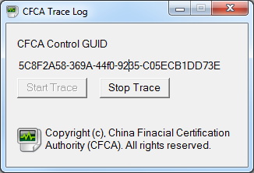

图3 进入监控状态

点击“Stop Trace”按钮，监控软件停止对该dll日志追踪。日志信息会默认保存至软件当前运行的路径下CFCATraceLog.txt文件里。

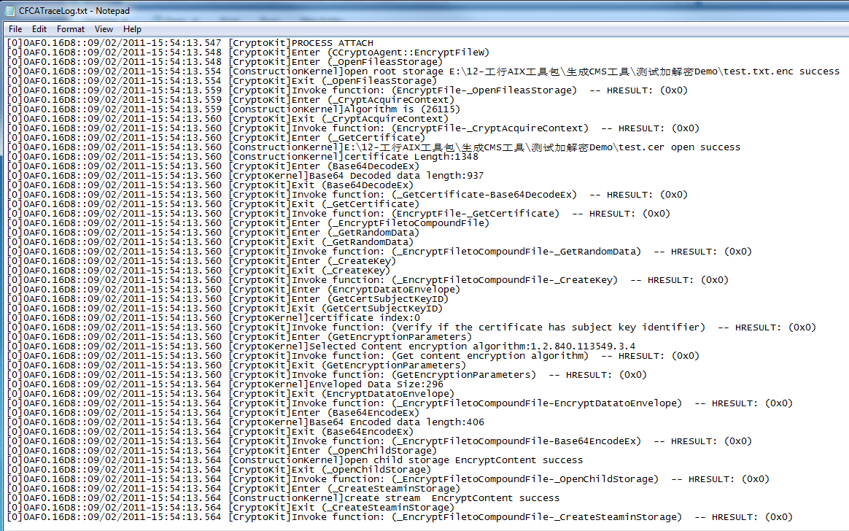

图4 日志

从日志信息可以看到当前工具包运行状态是否正常。若您需要其它更多的帮助，请联系CFCA技术支持部门，我们将为您解答。